捕获messagebox确定按钮：

示例：if (MessageBox.Show("确定继续吗？","警告",MessageBoxButtons.OKCancel) == DialogResult.OK)  
{  
//你按了"确定"，可以继续执行代码  
}  
else  
{  
//按了"取消"或关闭，可以用return来暂停  
}

实际应用：

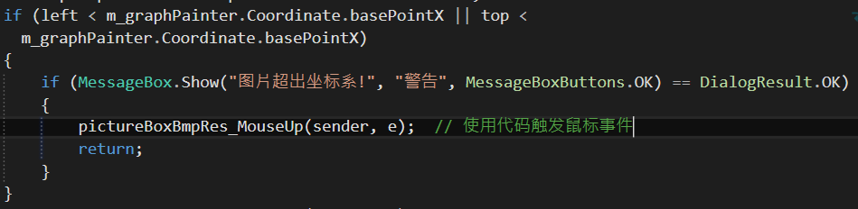

String.format(“{0:N2}”, val);

其中{0:N2}为format中的固定格式表示显示数据(包括小数点后两位).

类似还有{0:N0} 为只显示一位小数

可以通过delegate委托来实现事件的添加

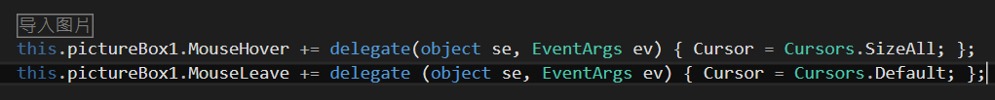

像素和厘米之间没有固定的等价关系的。

像素的大小离不开分辨率，分辨率指每打印长度上像素的数量。

也就是说一厘米打印长度所包含多少个像素，包含的像素越多，分辨率越高，图像也就越清晰。

这个数量是可以自己设定的。比如一厘米如果包含十个像素，那么一个像素就是一毫米大小。

c#dictionary通过key获取value

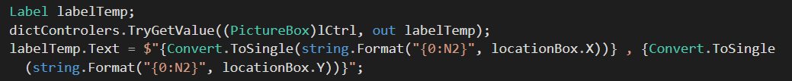

通过方法TryGetValue(key, out object)将对应key中的value传递给object.

如何获取辅助键和按键：

比如使用Ctrl+S来触发某一事件。

代码如下所示：

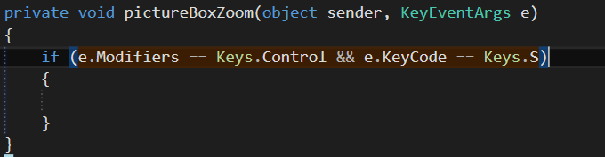

以上可捕获ctrl + s按键.

使用ModifierKeys來判斷某輔助鍵是否按下：



用于捕获按下某一键的同时进行鼠标操作.

添加paint事件使用+=，移除paint事件使用-=。

如果是实现点击后才执行paint事件时需要进行refresh();

C:\Users\chaochen\Desktop\17H1-C.png

WPF中有时会有关闭窗口但是后台进程没有完全关闭的情况，此时可以在app.xaml中设置shutdownmode属性.如下图所示:

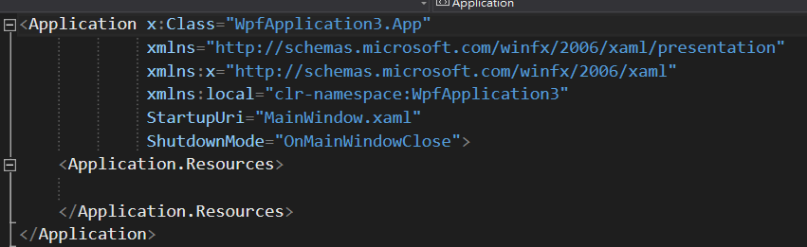

WPF中Canvas中的ActualWidth和Width的区别：

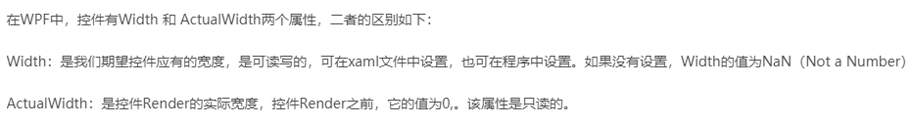

C#字典不能通过foreach轮询的方式修改内容。应该新建一个copy来实现。

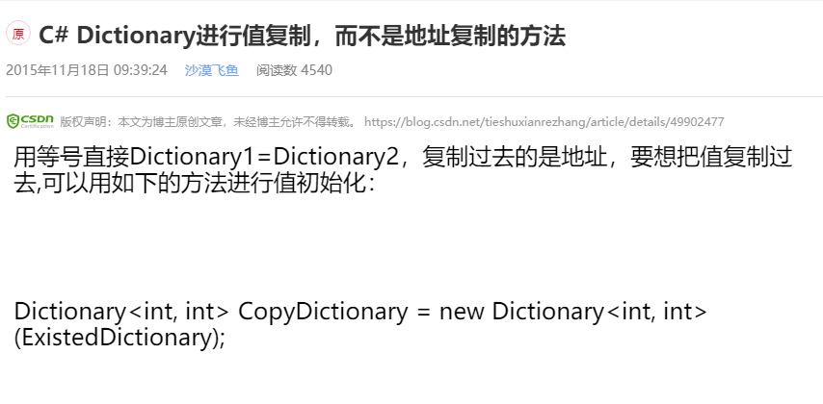

CefSharp中使用方法RegisterJsObject()实现js端引用C#中的方法出现的问题：

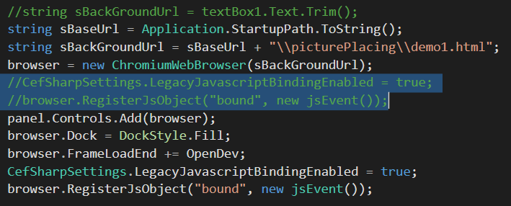

放置如图所示的位置

会使得js中获取不到对应的类jsEvent()

通过查询Stack Overflow得知可能是注册jsobject的时间太晚了，导致js在运行时该object并没有完成注册。

所以将browser提前到初始化页面之前进行。

问题解决。

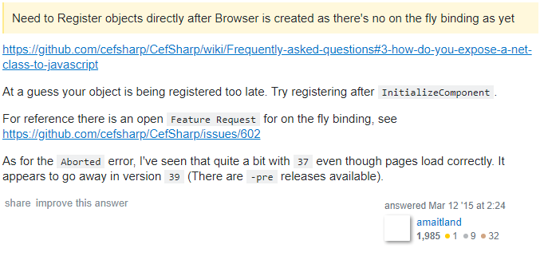

Cef类库下载网站：

bitbucket上提供了cefbuilds可用的下载链接 (电信宽带和移动4G都可以):  
<http://opensource.spotify.com/cefbuilds/index.html>